**MemoReact.js**

import React from 'react'

function MemoReact({name}) {

    console.log('function based component got rendered',name)

    return (

        <div>

            <h1>This is function based component : {name}</h1>

        </div>

    )

}

export default React.memo(MemoReact)

**PureComp.js**

import React, { Component, PureComponent } from 'react'

class PureComp extends PureComponent {

    render() {

        console.log('Pure component got rendered')

        return (

            <div>

                <h1>Pure Component {this.props.name}</h1>

            </div>

        )

    }

}

export default PureComp

**ParentComponent.js**

import React, { Component, PureComponent } from "react";

import MemoReact from "./MemoReact";

import PureComp from "./PureComp";

class ParentComponent extends Component {

  constructor(props) {

    super(props);

    this.state = {

      name: "Hello React",

    };

    console.log("constructor initilized");

  }

  componentDidMount() {

    setInterval(() => {

      this.setState({

        name: "Hello World",

      });

    }, 2000);

  }

  render() {

    console.log("class component got rendered");

    return (

      <div>

        <PureComp name={this.state.name} />

        <MemoReact name={this.state.name}/>

        <h1>This is Parent component</h1>

      </div>

    );

  }

}

export default ParentComponent;

**OUTPUT**

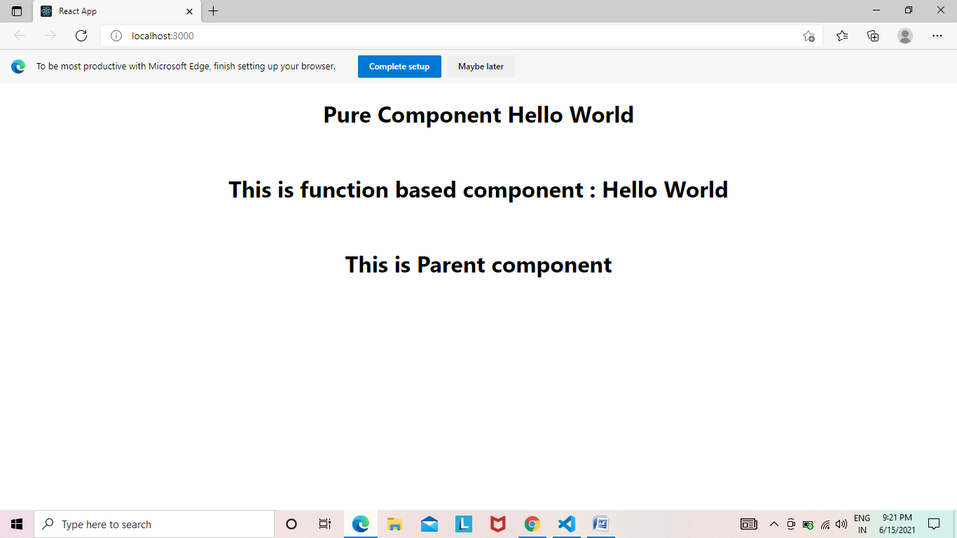

**RefsDemo.js**

import React, { Component } from "react";

import RefComponent from "./RefComponent";

class RefsDemo extends Component {

  constructor(props) {

    super(props);

    this.refernceObj = React.createRef();

  }

  handler = () => {

    alert(this.refernceObj.current.value);

  };

  clickHandler=()=>{

      this.refernceObj.current.focusInput();

  }

 componentDidMount() {

     this.refernceObj.current.focus();

     console.log(this.refernceObj);

   }

  render() {

    return (

      <div>

        <h1>Refs Demo</h1>

        <RefComponent />

        <input type="text" ref={this.refernceObj}/>

        <button onClick={this.handler}>Click Here</button>

      </div>

    );

  }

}

export default RefsDemo;

**RefComponent.js**

import React, { Component } from "react";

class RefComponent extends Component{

    constructor(props){

        super(props)

          this.refcomp=React.createRef();

    }

    FocusInput(){

        this.refcomp.current.focus();

    }

    render(){

        return(

            <div>

                <input type="text" ref={this.referenceobj}/>

            </div>

        )

    }

}

export default RefComponent

**OUTPUT**

